Acto Penitencial
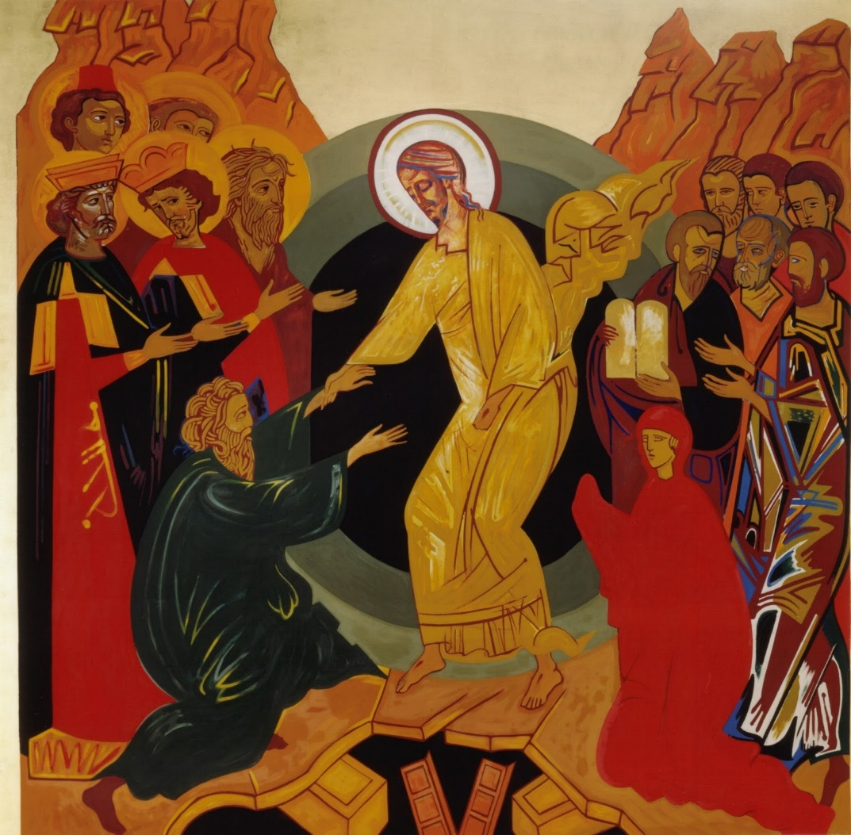
Jóvenes que se preparan para el sacramento de la confirmación

Parroquia San Pedro y San Pablo
Medellín - Estadio

Una vez reunidos los fieles, y mientras el sacerdote entra, si parece oportuno, se entona algún salmo, antífona u otro canto adaptado a las circunstancias, por ejemplo:
Respóndenos, Señor, con la bondad de tu gracia; por tu gran compasión,
vuélvete hacia nosotros. Sal 68, 17
Terminado el canto, el sacerdote saluda a los asistentes, diciendo:
La gracia, la misericordia y la paz de Dios Padre y de Jesucristo, nuestro
Salvador, estén con todos vosotros.
Después, el sacerdote, u otro ministro, hacen una monición a los asistentes sobre la
importancia y el orden de esta celebración.
El sacerdote invita a todos a la oración, con estas o parecidas palabras:
Oremos, hermanos, para que Dios, que nos llama a la conversión, nos
conceda la gracia de una verdadera y fructuosa penitencia.
Todos oran en silencio durante algunos momentos.

Luego, el sacerdote recita la siguiente plegaria:
E
scucha, Señor, nuestras súplicas humildes y perdona los pecados de quienes nos confesamos culpables para que así podamos recibir tu perdón y tu paz.
Por Jesucristo nuestro Señor.

LITURGIA DE LA PALABRA
Comienza ahora la celebración de la Palabra. Si hay varias lecturas, puede intercalarse entre ellas un salmo, un canto apropiado o un momento de silencio, para conseguir así que la Palabra de Dios sea mejor comprendida por cada uno, y se le preste una mayor adhesión. Si hubiese solamente una lectura, conviene que se tome del Evangelio
Primera Lectura
Lectura de la primera carta del apóstol san Pedro. 2 , 20b—25
Queridos hermanos:
Si, obrando el bien, soportáis el sufrimiento, hacéis una cosa hermosa ante Dios. Pues para esto habéis sido llamados, ya que también Cristo padeció su pasión por vosotros, dejándoos un ejemplo para que sigáis sus huellas. Él no cometió pecado, ni encontraron engaño en su boca; cuando lo insultaban, no devolvía el insulto; en su pasión no profería amenazas; al contrario, se ponía en manos del que juzga justamente. Cargado con nuestros pecados subió al leño, para que, muertos al pecado, vivamos para la justicia. Sus heridas os han curado. Andabais descarriados como ovejas, pero ahora habéis vuelto al pastor y guardián de vuestras vidas.
V/ Palabra de Dios.
R/ Te alabamos Señor

Salmo Responsorial
Salmo 99, 2—5
R. El Señor es bueno, su misericordia es eterna.

Servid al Señor con alegría,
entrad en su presencia con vítores. R.

Sabed que el Señor es Dios:
que él nos hizo y somos suyos,
su pueblo y ovejas de su rebaño. R.

Entrad por sus puertas con acción de gracias,
por sus atrios con himnos,
dándole gracias y bendiciendo su nombre. R.

El Señor es bueno,
su misericordia es eterna,
su fidelidad por todas las edades. R.
Evangelio
Os doy un mandamiento nuevo

Lectura del santo Evangelio según san Juan. 13, 34-35; 15, 10-13
Os doy un mandamiento nuevo: que os améis unos a otros; como yo os he amado, amaos también entre vosotros. La señal por la que conocerán todos que sois discípulos míos, será que os amáis unos a otros.
Si guardáis mis mandamientos, permaneceréis en mi amor; lo mismo que yo he guardado los mandamientos de mi Padre y permanezco en su amor.
Os he hablado de esto para que mi alegría esté en vosotros, y vuestra alegría llegue a plenitud.
Éste es mi mandamiento: que os améis unos a otros como yo os he amado.
Nadie tiene amor más grande que el que da la vida por sus amigos.
Palabra del Señor

Sigue la homilía que, partiendo del texto de las lecturas, debe conducir a los penitentes al examen de conciencia y a la renovación de vida.

EXAMEN DE CONCIENCIA
Es conveniente que se guarde un tiempo de silencio para examinar la conciencia y suscitar la verdadera contrición de los pecados. El sacerdote o el diácono u otro ministro, pueden ayudar a los fieles con breves pensamientos o algunas preces litánicas, teniendo siempre en cuenta su mentalidad, su edad, etc. En determinadas circunstancias, puede utilizarse alguno de los formularios propuestos en el Apéndice.

RITO DE RECONCILIACIÓN
A invitación del diácono o de otro ministro, los asistentes se arrodillan, y recitan la confesión general (por ejemplo, Yo pecador). Luego, de pie, si se juzga oportuno se hace alguna oración litánica o se entona un cántico.

El diácono o el ministro:
Hermanos: confesad vuestros pecados
y orad unos por otros, para que os salvéis.
Todos juntos dicen:
Y
o confieso ante Dios todopoderoso
y ante vosotros, hermanos,
que he pecado mucho
de pensamiento, palabra, obra y omisión.
Por mi culpa, por mi culpa, por mi gran culpa.
Por eso ruego a Santa María, siempre Virgen,
a los Ángeles, a los Santos
y a vosotros, hermanos,
que intercedáis por mí ante Dios nuestro Señor.

Luego se pasará a la confesión individual de cada penitente.



